熠格托管
作业答疑

托管中心：苏州
学生姓名 | 年级 | 答疑日期 | 答疑时间
重点答疑科目 | 答疑教师 | 班主任 | 教学校长（签字）

答疑过程
家庭作业完成记录
- （24-25高二下·河北石家庄·期中）如图，一束太阳光通过长方体玻璃砖后照射到右侧光屏上，右侧光屏上出现一条从$M$到$N$的彩色光带，其中A颜色的光位于B颜色光的上方，则关于A、B两种颜色的光，下列说法正确的是（ ）
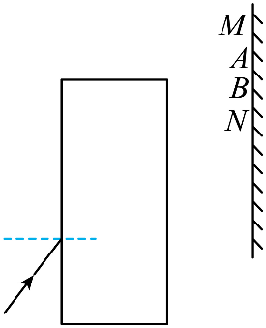
A．在同种均匀介质中B光的波长一定大于A光的波长
B．在同种均匀介质中A、B相遇时，二者可以发生干涉
C．A光的频率小于B光的频率
D．A、B两束光以相同的入射角射到某界面时，若A光不能发生全反射，则B光也一定不能发生全反射
- （24-25高二上·上海·随堂练习）双缝干涉实验的部分实验装置如图所示，调整实验装置使得光屏上可以看到清晰的干涉条纹，关于干涉条纹的情况，下列叙述正确的是（ ）
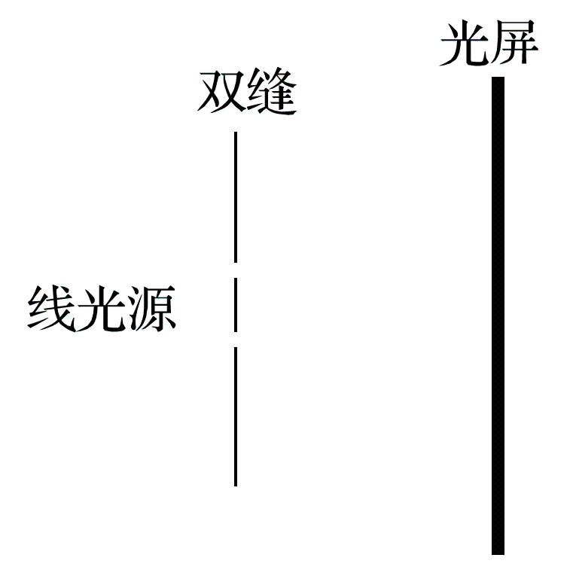
A．若将光屏向右平移一小段距离，屏上的干涉条纹不再清晰
B．若将光屏向左平移一小段距离，屏上的干涉条纹将不会发生变化
C．若将光屏向上平移一小段距离，屏上仍有清晰的干涉条纹
D．若将光屏向上平移一小段距离，屏上的干涉条纹将发生变化
- （24-25高二上·全国·课后作业）关于光的干涉，下列说法中正确的是（ ）
A．在双缝干涉现象中，相邻两亮条纹和相邻两暗条纹的间距是不等的
B．在双缝干涉现象中，入射光波长变长，相邻两个亮条纹间距将变大
C．只有频率及振动方向相同的两列光波才能产生干涉
D．频率不同的两列光波也能产生干涉现象，只是不稳定
- （24-25高二上·湖南长沙·期末）大蓝闪蝶以其熠熠生辉的蓝色翅膀而著名，它的翅膀光学结构示意图如图所示。大蓝闪蝶翅膀上的鳞片本身是无色的，当白光照在鳞片上时，会在上、下两层薄薄的鳞片上发生反射，两束反射光相互作用，使翅膀呈现蓝色。则（ ）
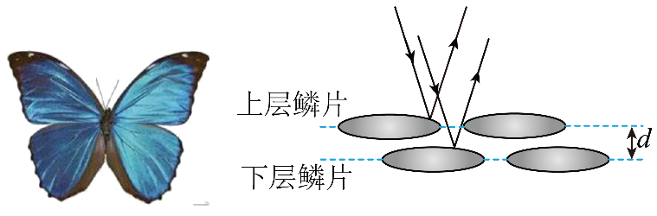
A．光经鳞片反射后频率变大 B．光经鳞片反射后频率不变
C．翅膀呈现蓝色是光的干涉现象 D．翅膀呈现蓝色是光的衍射现象
错题整理
- （24-25高二下·江西·期末）如图所示是研究光的双缝干涉的示意图，挡板上有两条狭缝$S_{1}$、$S_{2}$，由$S_{1}$和$S_{2}$发出的两束光到达屏上时会产生干涉条纹，已知入射光的波长为$λ$，屏上的$P$点到两缝$S_{1}$和$S_{2}$的距离相等，如果把$P$处的亮条纹记作第0号亮纹，由$P$向上数，$P_{1}$处的亮纹恰好是5号亮纹。设直线$S_{1}P_{1}$的长度为$y_{1}，S_{2}P_{1}$的长度为$y_{2}$，则$y_{2}-y_{1}$等于（ ）
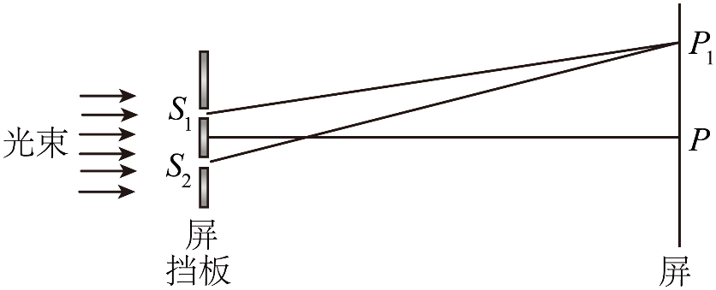
A．$5λ$ B．$7.5λ$ C．$10λ$ D．$15λ$
- （24-25高二上·江苏苏州·期末）1834年，洛埃通过实验也得到了杨氏双缝干涉实验的结果（称洛埃镜实验），基本装置如图所示，S为单色光源，M为水平放置的平面镜，S发出的光一部分直接照射到光屏上，一部分通过平面镜反射，在光屏上呈现出干涉图样。已知光在通过平面镜反射时存在半波损失，相当于光的路程减少了$\frac{λ}{\text{2}}$。下列说法正确的是（ ）
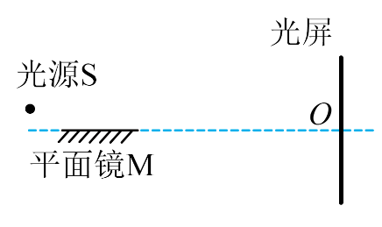
A．将平面镜向左平移一小段距离，可使条纹间距变大
B．将平面镜向下平移一小段距离，可使条纹间距变大
C．光屏与镜面延长线相交点O位置处于亮纹中心
D．将S换为白色光源，光屏上仍然能够呈现干涉图样
- （24-25高二下·湖南·期末）如图，一束只含红光和紫光的复色光束，沿半径方向射入空气中的玻璃半圆柱，在玻璃砖底面上的入射角为$θ$，经折射后射出a、b两束光线。则下列选项正确的是（ ）
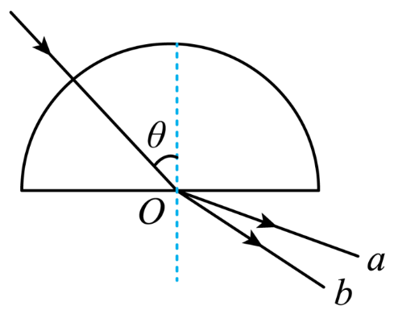
A．在玻璃中，a光的传播速度小于b光的传播速度
B．a为红光，b为紫光
C．若改变光束的入射方向使$θ$角逐渐变大，则折射光线b首先消失
D．分别用a、b光在同一个双缝干涉实验装置上做实验，a光的干涉条纹间距大于b光的干涉条纹间距
- （24-25高二下·北京西城·期中）图1是研究光的干涉现象的装置示意图，在光屏P上观察到的图样如图2所示。为了减小条纹间的距离，下列做法正确的是（ ）
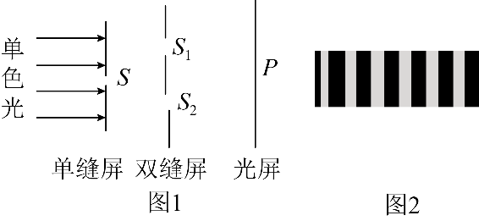
A．将绿光改为黄光 B．减小双缝屏上的双缝间距
C．增大单缝屏到双缝屏的距离 D．减小双缝屏到光屏的距离
- （24-25高二下·北京·阶段练习）利用双缝干涉装置测红光波长时，得到红光的干涉图样；仅将红光换成蓝光，得到另一干涉图样。两图样如图所示，下列说法正确的是（ ）
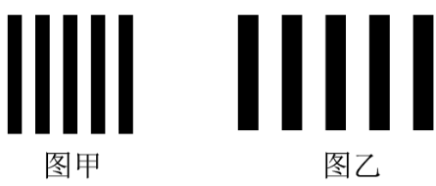
A．图甲为红光的干涉图样
B．将光屏远离双缝，干涉条纹间距减小
C．红光比蓝光更容易发生衍射现象
D．蓝光的波长比红光的波长大
- （2025·山东济宁·模拟预测）如图所示，S为单色光源，宽度一定的平面镜水平放置，S发出的光通过平面镜反射在竖直光屏上，与S直接发出的光在光屏上发生干涉。若S到平面镜的垂直距离为a，S到光屏的垂直距离为L，光的波长为$λ$。下列说法正确的是（ ）
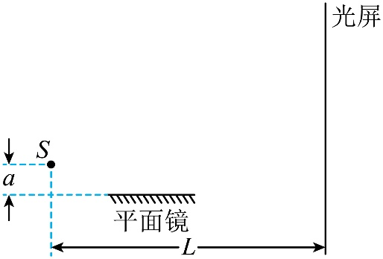
A．光屏上的干涉条纹关于平面镜上下对称
B．相邻两条亮条纹的中心间距为$\frac{Lλ}{a}$
C．将平面镜水平右移一些，相邻亮条纹间距不变
D．将平面镜竖直下移一些，相邻亮条纹间距不变
- （24-25高二上·贵州安顺·期末）用某种单色光进行双缝干涉实验，在屏上观察到的干涉条纹如图甲所示，改变双缝间的距离或改变双缝到光屏的距离后，干涉条纹变为如图乙所示，图中虚线是亮纹中心的位置。则（ ）
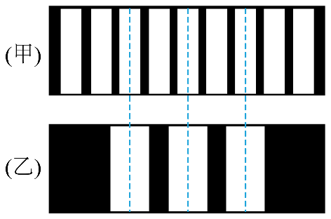
A．双缝间的距离变大
B．双缝间的距离变小
C．增加双缝与光屏间的距离
D．减少双缝与光屏间的距离
- （23-24高二下·河北·开学考试）实验小组的同学在做双缝干涉实验，如图所示，用绿光照射单缝S时，在光屏P上观察到干涉条纹，要使大小一定的光屏P上的干涉图样条纹个数增加，可以（ ）
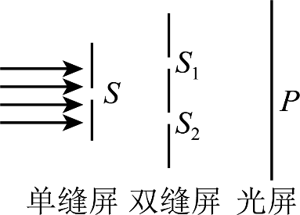
A．将绿光换为红光 B．增大双缝到光屏的距离
C．将整个装置放在水中 D．增大$S_{1}$与$S_{2}$的间距
- （24-25高二上·江苏南通·期中）双缝干涉实验中，用黄光照射单缝S，在光屏P上观察到干涉条纹。下列操作能让条纹间距增大的是（ ）
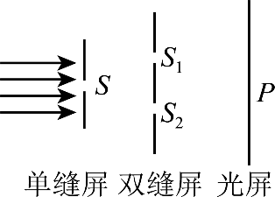
A．减小单缝到双缝的间距 B．减小双缝之间的间距
C．减小双缝到光屏的距离 D．减小入射光的波长
- （24-25高二下·宁夏固原·期中）关于光的全反射及其应用，下列说法正确的是（ ）
A．入射角大于临界角，光一定发生全反射
B．光从光密介质进入光疏介质时，如果入射角大于临界角就会发生全反射
C．光导纤维传输信号和全息照相利用的都是光的全反射现象
D．水或玻璃中的气泡看起来特别亮，是因为光从水或玻璃射向气泡时在界面发生了全反射
- （24-25高二下·河南三门峡·期末）下列说法正确的是（ ）
A．在太阳光照射下，水面上油膜出现彩色花纹是光的全反射现象
B．光导纤维丝外套材料的折射率比内芯材料的折射率大
C．关于双缝干涉实验，明暗相间条纹是两列光在屏上叠加的结果
D．介质的密度越大，对同一种单色光的折射率越大
错题举一反三
- （24-25高二下·辽宁·期中）图甲是利用薄膜干涉检测平面是否平整的装置，图乙为某次检查时从上往下观察到的干涉条纹，下列说法正确的是（ ）
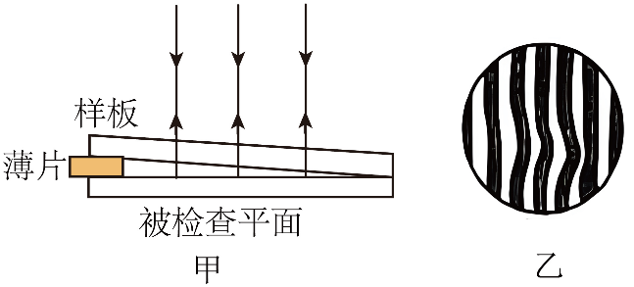
A．干涉条纹是劈形空气薄膜的上下表面反射光形成的
B．干涉条纹是样板上表面和劈形空气薄膜的下表面反射光形成的
C．图乙条纹弯曲处对应着被检查平面处是凹陷的
D．图乙条纹弯曲处对应着被检查平面处是凸起的
- （24-25高二下·北京·期中）观察图1、图2两幅图中的现象，下列说法正确的是（ ）
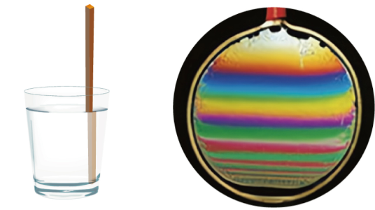
图1 图2
A．图1中竖直浸在水中的这段筷子产生侧移，是由光的反射导致的
B．图1中竖直浸在水中的这段筷子产生侧移，是由光的全反射导致的
C．图2中肥皂膜上的条纹是由光的衍射导致的
D．图2中肥皂膜上的条纹是由光的干涉导致的
- （24-25高二下·河南周口·期中）如图甲所示，在一块平板玻璃上放置一平薄凸透镜，在两者之间形成厚度不均匀的空气膜，让一束单色光垂直入射到该装置上，结果在上方观察到同心圆环状干涉条纹，称为牛顿环。如图乙所示，将一矩形均匀薄玻璃板ABCD压在另一矩形平行玻璃板上，一端用薄片垫起，将单色光从上方入射，可以看到明暗相间的条纹。下列说法正确的是（ ）
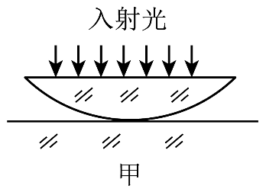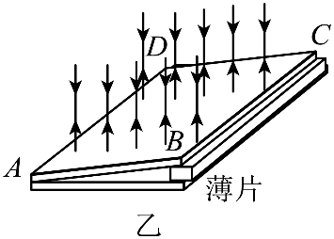
A．图甲中的环状条纹内疏外密
B．图甲中的环状条纹间距相等
C．图乙中仅增加薄片厚度，条纹间距减小
D．图乙中仅增大入射光频率，条纹间距增大
- （24-25高二下·河南郑州·期中）如图甲所示，在一块平板玻璃上放置一平薄凸透镜，在两者之间形成厚度不均匀的空气膜，让一束单色光垂直入射到该装置上，结果在上方观察到同心圆环状干涉条纹，称为牛顿环。如图乙所示，将一矩形均匀薄玻璃板ABCD压在另一矩形平行玻璃板上，一端用薄片垫起，将单色光从上方入射，可以看到明暗相间的条纹。下列说法正确的是（ ）
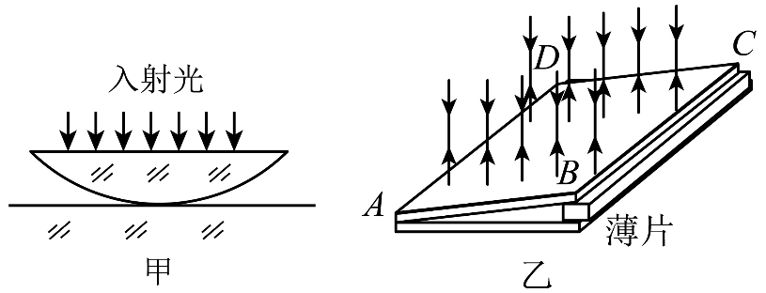
A．图甲中的环状条纹内疏外密 B．图甲中的环状条纹间距相等
C．图乙中仅增加薄片厚度，条纹间距减小 D．图乙中仅增大入射光频率，条纹间距增大
- （24-25高二下·浙江·期中）某兴趣小组对劈尖干涉条纹进行研究时将两平板玻璃叠放，在右端夹入一薄片，如图所示。当波长为λ的可见光从玻璃板正上方入射后可观察到明暗相间的条纹，a、b两点均为亮条纹中心位置，a、b间还有n条亮纹，则a、b两处空气劈的厚度差为（ ）
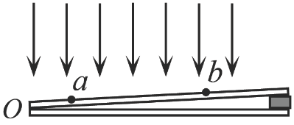
A．$n\frac{λ}{2}$ B．$\left(n-1\right)\frac{λ}{2}$ C．$\left(n+1\right)\frac{λ}{2}$ D．$\left(n+2\right)\frac{λ}{2}$
- （24-25高二下·北京东城·阶段练习）如图甲所示是用干涉法检查某块厚玻璃板的上表面是否平整的装置。所用单色光是用普通光源加滤光片产生的，这时从上方看可以看到如图乙所示的明暗相间的条纹，下列说法中正确的是（ ）
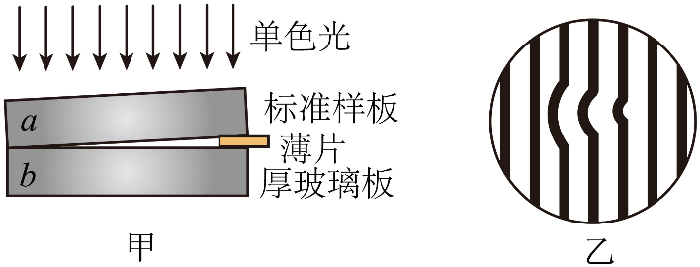
A．看到的干涉条纹是由$a$的上表面和$b$的下表面反射的光叠加而成
B．图中将薄片向着劈尖方向移动使劈角变大时，条纹变疏
C．图中将标准样板微微平行上移，条纹变密
D．被检查平面存在凹陷
错题过关
- （24-25高二下·福建莆田·期中）利用图示装置测量某种单色光的波长。实验时，接通电源使光源正常发光；调整光路，使得从目镜中可以观察到干涉条纹。
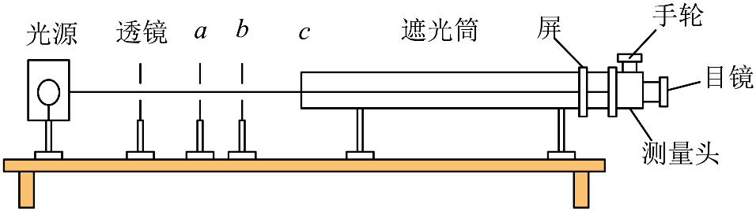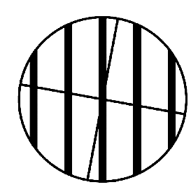
（1）实验前打开光源，调节光源的高度和角度，使它发出的光束沿着遮光筒的轴线把屏照亮；然后光具座上先放置单缝b和双缝c，再放置滤光片a，就可以观察到单色光的双缝干涉图样。
（2）如图所示，实验中发现目镜中干涉条纹与分划板中心刻线始终有一定的角度，下列哪个操作可以使得分划板中心刻线与干涉条纹平行 。
A．仅旋转双缝 B．仅旋转单缝
C．仅前后移动凸透镜 D．仅旋转毛玻璃处的测量头
（3）实验中已知双缝间的距离d＝0.4mm，双缝到光屏的距离L＝1.6m，某种单色光照射双缝时，用测量头测量条纹间的宽度：先将测量头的分划板中心刻线与某亮条纹中心对齐，将该亮条纹定为第1条亮条纹，此时手轮上的示数如图甲所示为2.332mm；然后同方向转动手轮，使分划板中心刻线与第6条亮条纹中心对齐，此时手轮上的示数如图乙所示为 mm，则这种单色光的波长为 m（最后一空结果保留两位有效数字）。
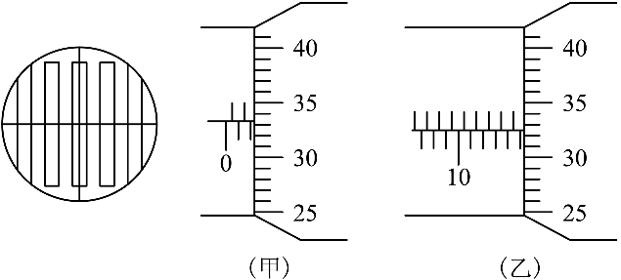
（4）上述实验中，若仅将红色滤光片更换为蓝色滤光片，则相邻亮条纹中心间距 （选填“增大”“减小”或“不变”）。
- （24-25高二下·四川遂宁·期中）用图：在托马斯•杨双缝干涉实验中，调整仪器，从目镜中观察到纵向分布的干涉条纹（ ）
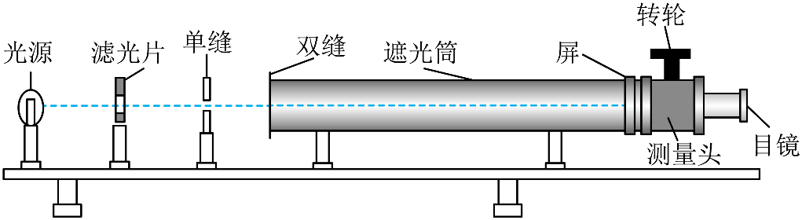
A．若在单缝前插入透振方向水平的偏振片，从目镜中将观察到横向分布的干涉条纹
B．若在单缝前插入透振方向水平的偏振片，从目镜中将观察到干涉条纹亮度变暗
C．若在遮光筒内充满折射率较大的透明介质，从目镜中将观察到干涉条纹变密集
D．若单缝和双缝不平行，在屏上将不会产生干涉条纹
- （24-25高二下·辽宁阜新·期末）(1)如图所示，在“用双缝干涉测光的波长”实验中，光具座上放置的光学元件依次为①光源、② 、③ 、④ 、⑤遮光筒、⑥光屏。对于某种单色光，为增大相邻亮纹（暗纹）间的距离，可采取 或 的方法。
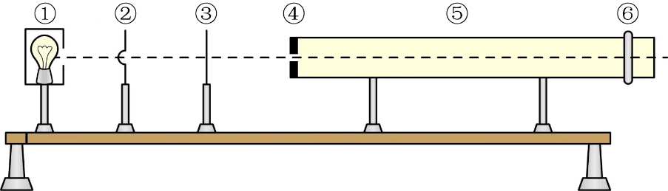
(2)双缝间的距离d＝3mm，双缝与屏之间的距离为0.70m。通过测量头（与螺旋测微器原理相似，手轮转动一周，分划板前进或后退0.50mm）观察第1条亮纹的位置如图甲所示，观察第5条亮纹的位置如图乙所示，则可求出该光的波长为 m。（保留2位有效数字）
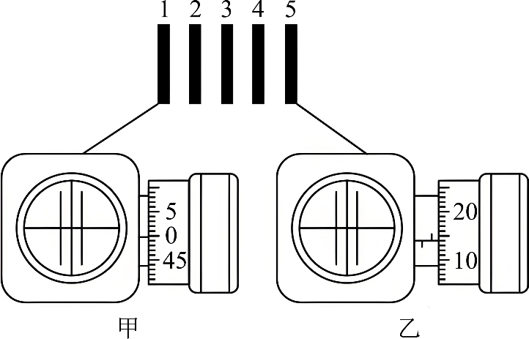
- （24-25高二下·四川资阳·期中）小明同学用双缝干涉装置测量某种单色光的波长。
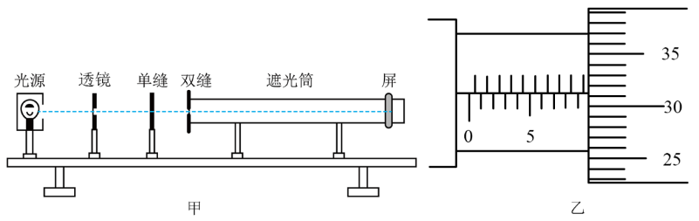
(1)在光具座上放置的光学元件如图甲所示，其中滤光片应该装在单缝 （选填“前”或“后”）。
(2)从屏上观察到干涉条纹，转动测量头的手轮，当分划板中心刻线对准第1条亮条纹的中心时，手轮的读数x₁=1.002mm；继续转动手轮，当分划板中心刻线对准第4条亮条纹的中心时，手轮的读数如图乙所示，x₂= mm。
(3)已知双缝间距为d，双缝到屏的距离为l，则单色光的波长为 （用题中所给的字母表示）。
(4)若仅增大双缝与屏的间距，则相邻两亮条纹间距 （选填“变大”、“变小”或“不变”）。
- （24-25高二下·宁夏银川·期中）1801年，托马斯·杨成功地观察到了光的干涉现象。在托马斯·杨的双缝干涉实验中，利用双缝干涉可以测量光波的波长。某同学想利用双缝干涉实验来测量某种单色光的波长，该同学所使用的装置如图所示，光具座上放置的光学元件依次为光源、透镜、M、N、P、遮光筒、毛玻璃、屏。
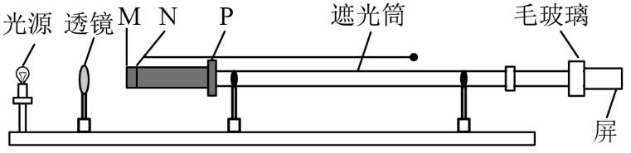
(1)M、N、P三个光学元件依次为______。
A．滤光片、单缝、双缝 B．单缝、滤光片、双缝
C．单缝、双缝、滤光片 D．滤光片、双缝、单缝
(2)通过调整，该同学从目镜中看到如图甲所示的图像，转动测量头的手轮，使分划板中心刻线对准a时，手轮的读数x₁=1.002mm，继续转动手轮，使分划板中心刻线对准b时，手轮的读数如图乙所示，x₂= mm。
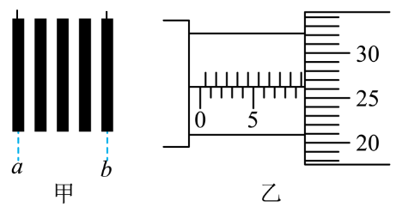
(3)若已知双缝间距d＝2.0×10⁻⁴m，双缝到屏的距离l＝1.0m，则待测光的波长为 nm（此空结果保留三位有效数字）。
做错原因分析

